 | 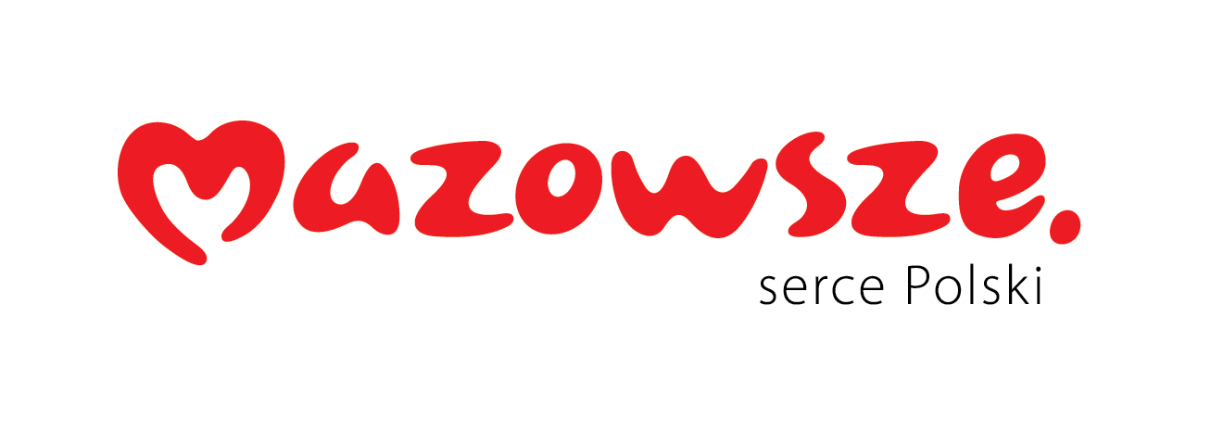
Załącznik nr 1b – Oświadczenie podmiotu udostępniającego zasoby
Dotyczy postępowania pn. Usługa bezpośredniej ochrony fizycznej stałej – dozoru mienia nieruchomości Specjalistycznego Szpitala Wojewódzkiego w Ciechanowie przy ul. Długiej 9 (ZP/2501/86/26)
Pełna nazwa podmiotu:
Adres podmiotu:
Oświadczenie składane na podstawie art. 125 ust. 5 ustawy Pzp.
I. Podstawy wykluczenia
☐ oświadczam, że wobec podmiotu udostępniającego zasoby nie zachodzą podstawy wykluczenia przewidziane w SWZ względem Wykonawcy, w zakresie mającym zastosowanie do tego podmiotu.
☐ oświadczam, że wobec podmiotu nie zachodzą przesłanki określone w art. 7 ust. 1 ustawy z dnia 13 kwietnia 2022 r. o szczególnych rozwiązaniach w zakresie przeciwdziałania wspieraniu agresji na Ukrainę oraz służących ochronie bezpieczeństwa narodowego.
II. Warunki udziału w postępowaniu
Oświadczam, że w zakresie zasobów udostępnianych Wykonawcy spełniam następujące warunki udziału w postępowaniu określone w części III SWZ:
........................................................................................................................................................................................
........................................................................................................................................................................................
III. Oświadczenie dotyczące podanych informacji
Oświadczam, że wszystkie informacje podane w niniejszym oświadczeniu są aktualne i zgodne z prawdą oraz zostały przedstawione ze świadomością konsekwencji wprowadzenia Zamawiającego w błąd.
IV. Dostęp do podmiotowych środków dowodowych (jeżeli dotyczy)
1) dokument / baza / adres internetowy / dane referencyjne: ...................................................................................................................
2) dokument / baza / adres internetowy / dane referencyjne: ...................................................................................................................

Data; kwalifikowany podpis elektroniczny lub podpis zaufany lub podpis osobisty

